攀枝花学院科研经费认领和预算填写指南

一、项目负责人登录填写
1、登录系统
科研人员身份登录后，进入“我的经费”选项卡。进入“我的经费”后，选择“经费认领”，认领状态“可认领”，如下图所示。
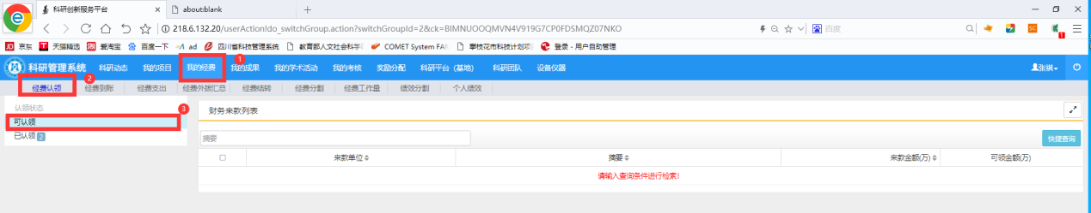
2、搜索可认领经费
进行“可认领”界面后，输入要查询可认领经费的项目名称或者是负责人姓名，然后点击“快速查询”，如下图所示。
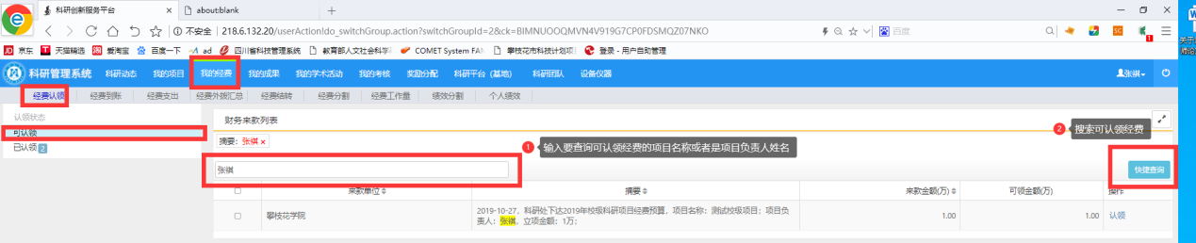
3、经费认领
“快速查询”可认领经费的项目到帐后，点击“操作”栏下对应的“认领”按钮。如下图所示。
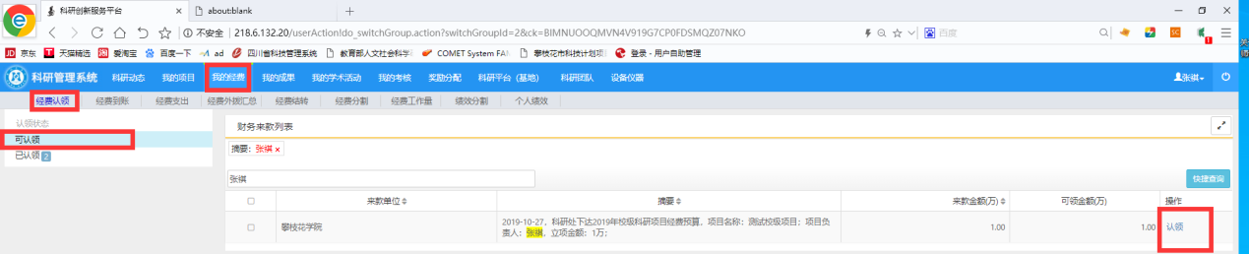
点击“操作”栏下对应的“认领”按钮后进入“经费认领”界面；首先，在 “项目名称”处选择与本笔经费到帐对应的科研项目的名称，以实现经费与项目的绑定；其次，在“认领金额”处填写本次认领的金额，“认领金额”应该等于“来款金额”；
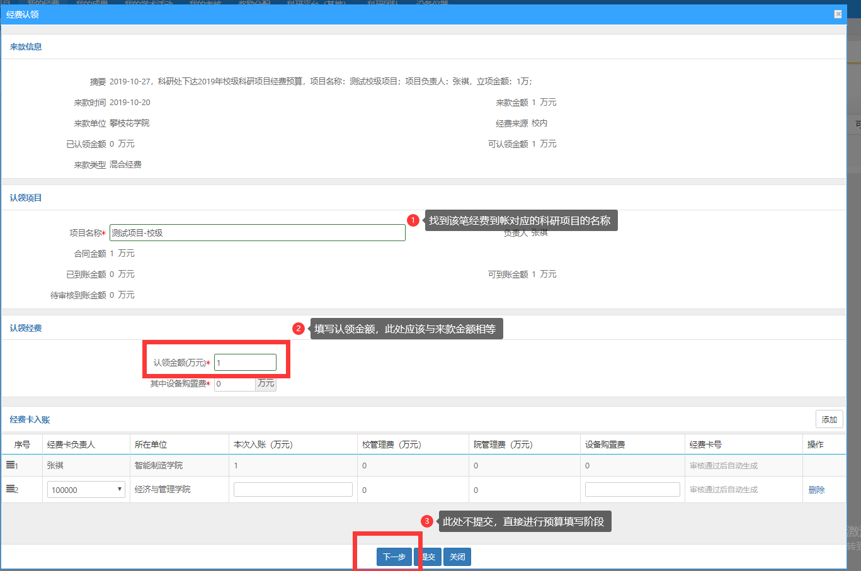
注：此处不点提交，点击“下一步”进入经费预算界面。
4、经费预算
点击“下一步”进入经费预算界面后，选择“拆分本次到帐预算”选项，然后对本次的经费预算进行拆分，点击“提交”按钮完成经费预算。拆分时请注意：1、预算科目必须要项目信息中一致，不得新增加预算科目，2、“预算拆分”必须小于等于“可拆分预算”。
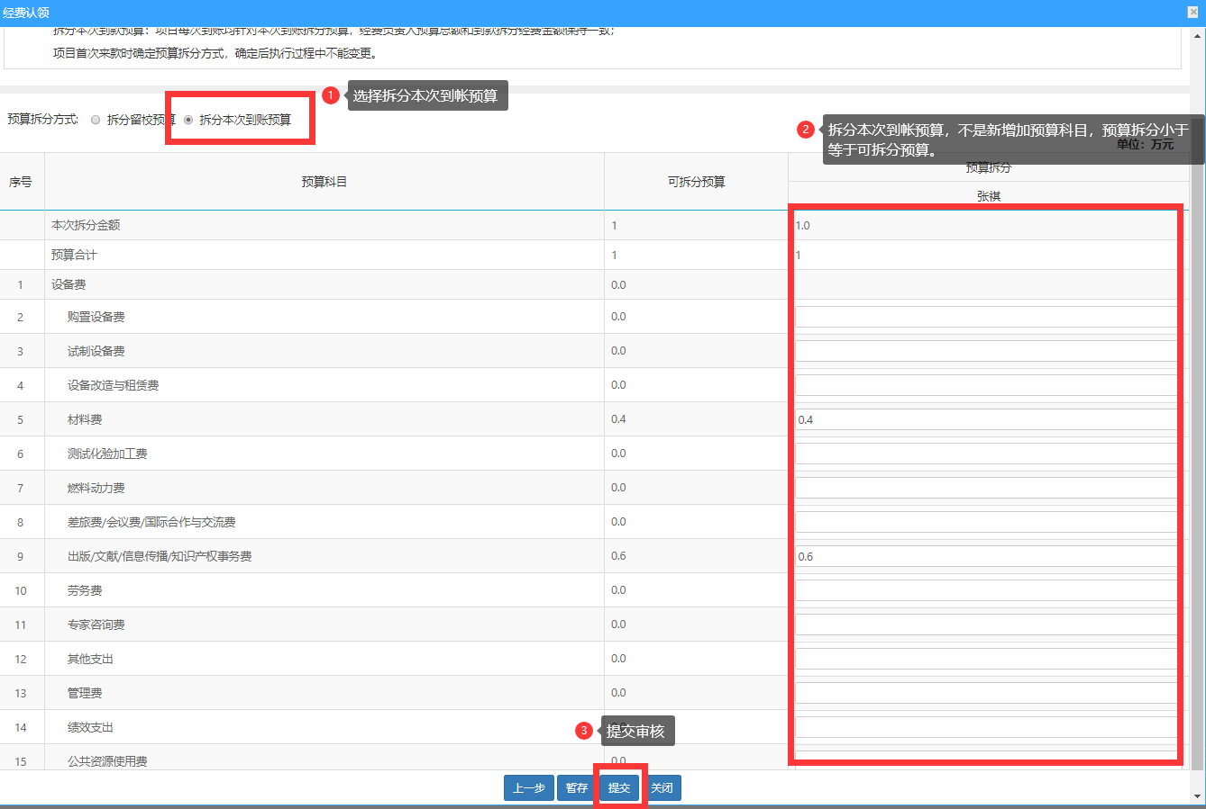

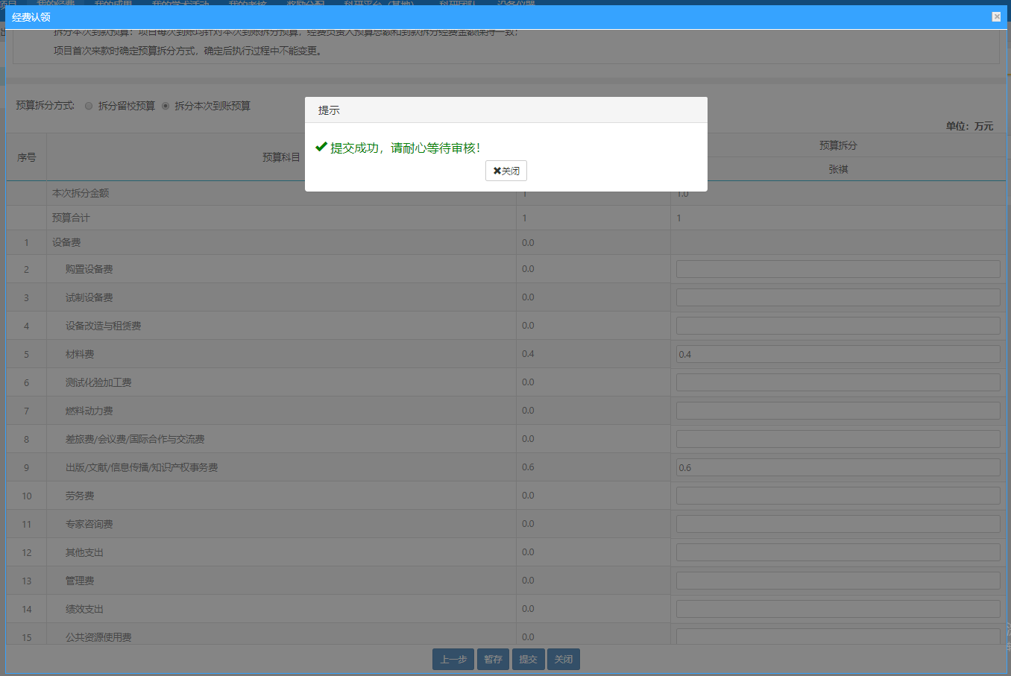

5、经费预算表打印，财务上账
当科研人员端“我的经费”—“已认领”中该笔经费显示状态为“学校通过”后，科研人员点击“打印经费预算表”，持打印的经费预算表到科研处办公室盖章后交计财预算科。
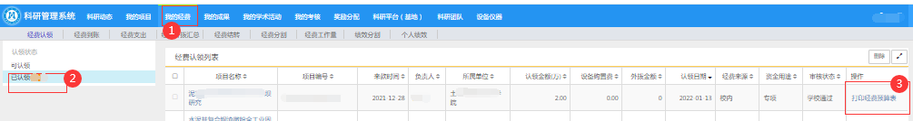
二、学院科研秘书在线审核
学院科研秘书以“科研秘书”身份登录，进入“科研经费”选项卡。进入“科研经费”后，选择“认领审核”选项卡，在“经费认领列表“列表中对需要审核的经费认领项目利用“操作选项卡中的”、“审核”进行。如下图所示。
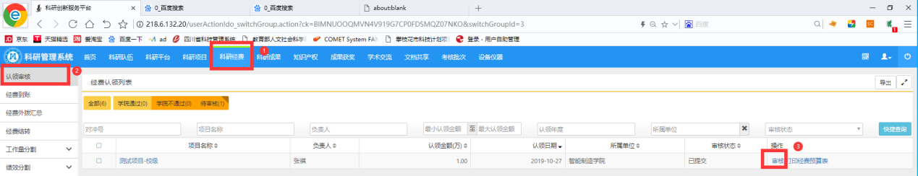
三、科研处在线审核
科研处管理人员以“科研处管理员”身份登录，选择“经费到帐”选项卡，然后选择“来款认领”，在“经费认领列表“列表中对需要审核的经费认领项目利用“操作选项卡中的”、“审核”进行。如下图所示。
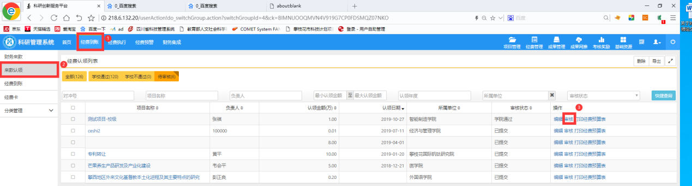
科研处
2019年10月27日

